АННОТАЦИЯ
к официальному сайту Ступникова Дмитрия Юрьевича,
учителя английского языка МОУ «Гимназия №2»
город Кимры
Тверская область
Адрес сайта – http://stupnikovdmitry.ru/

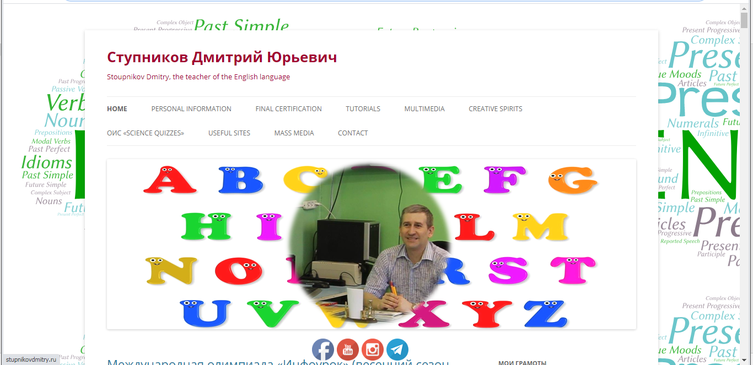

Цели создания сайта:
- Презентация собственного педагогического опыта;
- Создание электронного портфолио учителя (достижения, распространение опыта и пр.);
- Информация о достижениях обучающихся;
- Актуальная информация для обучающихся (учебно-методические материалы для обучающихся).
Разделы сайта:
- Персональная информация;
- Итоговая аттестация;
- Учебно-методические материалы;
- Мультимедиа;
- Creative Spirits (раздел Творческой лингвистической лаборатории учителей ИЯ);
- ОИС «Science Quizzes»;
- Полезные сайты;
- Mass Media;
- Контакты.

